Document entériné par le Groupe Spécialisé n° 2.2 - Édité le 30/04/2024
Liste minimale des éléments habituellement demandés par le Groupe Spécialisé
Groupe Spécialisé n° 2.2 « Produits et procédés de bardage rapporté, vêtage et vêture »
Famille de produits ou procédés : Vêture - vêtage en aluminium
1. Domaine d'emploi
Validé par le Groupe Spécialisé le 18/05/2021
Description
Préciser pour le procédé objet de la demande :
- Nature des travaux : neuf, rénovation
- Type de bâtiments visés : ERP, habitation, Code du Travail, IGH
- Type de supports visés : béton, maçonnerie, Constructions à Ossature Bois conformes au NF DTU 31.2, paroi de CLT sous Avis Technique.
- Type d'ossatures visées : bois, acier, aluminium
Justification
Fournir les rapports d'essais (essais réalisés par tierce partie) concernant :
- les chocs de conservation de performances selon la P08-302 et le Cahier du CSTB 3534
- les performances vis-à-vis des charges de vent en dépression selon le Cahier du CSTB 3517
- la flèche maximale du procédé selon EAD 040914 00-0404 Annexe I
- la réaction au feu et PCS
- absence de risques de condensation dans la paroi
2. Eléments
2.1. Parements de veture
Validé par le Groupe Spécialisé le 18/05/2021
Description
Indiquer :
- Formats standards de fabrication
- Epaisseurs
- Tolérances dimensionnelles des éléments standards de fabrication
- Tolérances dimensionnelles sur éléments découpés au format
- Masses surfaciques nominales
- Coloris
Indiquer si le parement de bardage fait l'objet d'une Déclaration Environnementale (DE) et si oui la transmettre.
Indiquer les conditions de stockage des parements.
Justification
Fournir les rapports d'essais concernant :
- les caractéristiques mécaniques du parement (module de flexion, coefficient de dilatation hydrique et/ou thermique ... )
- la durabilité du parement
- la durabilité des finitions du parement
2.2. Fixations
Validé par le Groupe Spécialisé le 18/05/2021
Description
Indiquer la nature, les dimensions et les performances mécaniques (arrachement, cisaillement, moment de flexion) et de durabilité des fixations.
Justification
Fournir les fiches techniques des fixations.
2.3. Ossature
2.3.1. description de l'ossature éventuelle
Validé par le Groupe Spécialisé le 18/05/2021
Description
Décrire l'ossature.
Préciser si l'ossature est de conception bridée et/ou librement dilatable.
Critères d'évaluation
L'ossature doit être conforme au Cahier du CSTB 3194 et son modificatif 3586-V2.
2.4. Isolant
Validé par le Groupe Spécialisé le 18/05/2021
Description
Indiquer les caractéristiques de l'isolant.
Justification
Apporter la preuve de la constance de qualité de fabrication de l'isolant par tierce partie. Indiquer les valeurs certifiées des caractéristiques pertinentes.
Critères d'évaluation
L'isolant devra être conforme aux prescriptions du Cahier du CSTB 3316-V2 et/ou Cahier du CSTB 3194 et son modificatif 3586-V2.
2.5. Accessoires
Validé par le Groupe Spécialisé le 18/05/2021
Description
Décrire la nature et les dimensions des accessoires.
3. Fabrication
Validé par le Groupe Spécialisé le 18/05/2021
Description
Lister la ou les usines de fabrication.
Décrire les différentes étapes de fabrication du produit.
Critères d'évaluation
Dans le cadre de l'instruction, une visite d'usine pourra éventuellement être organisée pour comprendre le process de fabrication.
4. Contrôles de fabrication
Validé par le Groupe Spécialisé le 18/05/2021
Description
Décrire les contrôles sur :
- les matières premières
- le produit en cours de fabrication
- le produit fini
Justification
Apporter la preuve de la constance de qualité de fabrication des produits par tierce partie (certification, suivi ...).Indiquer les valeurs certifiées des caractéristiques pertinentes.
5. Fourniture et assistance technique
Validé par le Groupe Spécialisé le 18/05/2021
Description
Préciser les éléments fournis par le titulaire de l'Avis Technique.
Indiquer les coordonnées de la personne et/ou société qui assure l'assistance technique en français auprès des entreprises de pose.
6. Mise en oeuvre de l'isolation thermique et de l'ossature
6.1. Isolation thermique
Validé par le Groupe Spécialisé le 18/05/2021
Description
Décrire la mise en œuvre de l'éventuelle isolation préalable.
6.2. Ossature bois
Validé par le Groupe Spécialisé le 18/05/2021
Description
Décrire la mise en œuvre (pose en vetage).
6.3. Ossature métallique
Validé par le Groupe Spécialisé le 18/05/2021
Description
Décrire la mise en œuvre (pose en vetage).
7. Mise en oeuvre des parements
7.1. Généralités
Validé par le Groupe Spécialisé le 18/05/2021
Description
Préciser s'il y a des conditions de stockage particulières.
Décrire pas à pas la mise en œuvre des parements.
7.2. Pose des éléments de bardage
Validé par le Groupe Spécialisé le 18/05/2021
Description
Indiquer :
- les conditions de réception du support en termes de planéité en particulier
- la préparation des parements (film à enlever, pré-perçage ...)
- l'outillage spécifique à utiliser pour la mise en œuvre des parements
- les gardes à respecter en bord de panneau
- les joints à respecter entre parements
Illustration
Fournir les figures suivantes :
Schéma de pose de principeaccessoiresJoint horizontal (coupe verticale)Joint vertical (coupe horizontale)arrêts hautsdépart de façadeanglesencadrement de baie
8. Pose sur Constructions Ossature Bois (COB)
8.1. Principes généraux de mise en oeuvre
Validé par le Groupe Spécialisé le 18/05/2021
Description
Décrire la pose sur Constructions Ossature Bois.
Illustration
- Coupe horizontale sur COB
- Coupe verticale sur COB
- Recoupement du pare-pluie tous les 6m
Critères d'évaluation
L’ossature doit être fractionnée à chaque plancher.
En situations a, b et c, les panneaux de contreventement de la COB peuvent être positionnés coté intérieur ou coté extérieur de la paroi.En situation d, si les panneaux de contreventement de la COB ont été positionnés du côté intérieur de la paroi, des panneaux à base de bois sont obligatoirement positionnés coté extérieur de la paroi.
Le pare-pluie est recoupé tous les 6 m pour l’évacuation des eaux de ruissellement vers l’extérieur.
8.2. Dispositions particulières
Validé par le Groupe Spécialisé le 18/05/2021
Description
La hauteur de pose
Justification
La hauteur de pose doit être justifiée sur la base de retours d'expériences chantiers ayant une antériorité et une répartition géographique suffisamment représentative afin de revendiquer la pose sur support bois.
Illustration
Fournir les figures de principe de traitement des baies selon le type de pose de la menuiserie (en tunnel intérieur ou en tunnel au nu extérieur) en tenant compte des dispositions particulières suivantes :
- Joints fermés
9. Pose en zones sismiques
9.1. Domaine d'emploi
Validé par le Groupe Spécialisé le 18/05/2021
Description
Pour les couples zone de sismicité/catégorie d'importance de bâtiment nécessitant l'apport de justification expérimentale, seule la pose des supports béton et COB conformes au NF DTU 31.2 peut être validée.
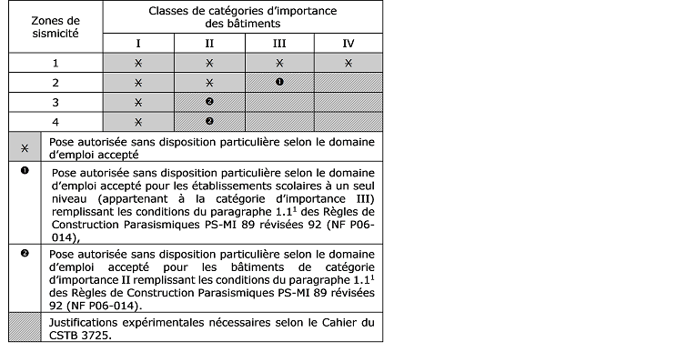
Justification
Essais selon Cahier 3725 + étude de justification des sollicitations dans les tirefonds (si pose sur support bois revendiquée).
9.2. Chevilles de fixation ou tirefonds
Validé par le Groupe Spécialisé le 18/05/2021
Description
Indiquer les types de chevilles et de tirefonds utilisés.
Justification
Essais d'excitation selon Cahier CSTB 3725 sur voile béton.Fournir la référence de cheville de fixation au gros œuvre testée lors de l'essai.Si revendication de pose sur support bois : réaliser une étude de détermination des sollicitations dans les tirefonds selon Cahier 3725.
9.3. Points singuliers
Validé par le Groupe Spécialisé le 18/05/2021
Description
Décrire les points singuliers.
Illustration
Fournir les figures suivantes :
- Traitement du joint de dilatation du gros œuvre de 12 à 15 cm
- Fractionnement du revêtement à chaque plancher
10. Entretien et réparation
10.1. Entretien et nettoyage
Validé par le Groupe Spécialisé le 18/05/2021
Description
Indiquer les produits spécifiques à utiliser pour l'entretien et le nettoyage.Si besoin, indiquer les produits proscrits.
10.2. Remplacement d'un parement
Validé par le Groupe Spécialisé le 18/05/2021
Description
Décrire la procédure de remplacement pas à pas d'un parement.
Critères d'évaluation
Apporter la preuve par essai que le nouveau système fixation/parement présente des performances supérieures ou égales à l'élément remplacé.

